МУНИЦИПАЛЬНОЕ ОБРАЗОВАНИЕ
«ЭХИРИТ-БУЛАГАТСКИЙ РАЙОН»
МУНИЦИПАЛЬНОЕ УЧРЕЖДЕНИЕ ДОПОЛНИТЕЛЬНОГО ОБРАЗОВАНИЯ ДЕТЕЙ
«УСТЬ-ОРДЫНСКАЯ ДЕТСКАЯ ШКОЛА ИСКУССТВ»

Номинация
«Методическая разработка занятия»

ОТКРЫТЫЙ УРОК НА ТЕМУ: ОСОБЕННОСТИ ПЕРЕЛОЖЕНИЯ ПРОИЗВЕДЕНИЙ ДЛЯ ЧАНЗЫ

Боброва Любовь Викторовна
преподаватель МУДО
«Усть-Ордынская ДШИ»

п.Усть-Ордынский
2023
Содержание

Введение | 3
Основная часть: 1.1 План-конспект урока | 4
1.2. Ход урока | 5
Заключение | 8
Список литературы | 9
Приложение | 10

Введение

Особенности переложения произведений для чанзы
Цель на примере произведений различных стилей и Чанза — бурятский струнный музыкальный инструмент, имеет монгольское происхождение. Хотя в некоторых источниках указывается китайское происхождение. В Бурятию шанз (монгольское название инструмента) был привезен из Монголии в конце 30-х гг. ХХ в. Его древнее название — шудрага, что означает «ударять», «скрести». Поскольку на шанзе три струны, то китайцы назвали его саньсянь, что означает «трехструнка». Со временем, отбросив слово сань, его стали называть саньцзы, что значит «струнный, имеющий струны». От этого слова произошло монгольское название «шанз», которое, в свою очередь, в Бурятии получило название «чанза» [1, с. 32].
Со временем чанза усовершенствовалась, инструмент имеет цилиндрический корпус, мембрана изготавливается из змеиной, бычьей, козьей кожи. На чанзе натянуты 4 металлические струны. Основным приемом звукоизвлечения является удар медиатором.
Инструмент чанза популярен на территории Республики Тывы, Бурятии, Усть-Ордынского Бурятского округа.
С момента возникновения чанзы в музыкальной школе одним из определяющих факторов развития исполнительства становится подбор концертного репертуара. В связи с этим, исполнители все чаще начинают обращаться и заимствовать произведения, написанные для таких инструментов, как домра, фортепиано, скрипка, флейта, гобой.
Главная задача сохранить авторскую идею композитора, минимальное расхождение с оригиналом. В первую очередь при подборе репертуара педагог обращается к инструментам, которые располагают необычно богатой литературой (домра, скрипка, фортепиано, флейта, гобой). Из вокальной литературы, кроме народных песен, более всего привлекают вокализы и романсы. Необходимо максимально расширять образную сферу чанзового исполнительства. Мастерская транскрипция вокального произведения дает возможность чанзе раскрыться с новых, ранее недоступных сторон.
Оригинальные произведения для чанзы композиторы стали в конце XIX начала XX веков, что обусловило отсутствие в репертуаре произведений старинного, классического, романтического стиля. Такое положение существенно сужало объем учебно-методического репертуара и концертный репертуар профессиональных исполнителей. Таким образом, жанр переложений в репертуаре народных инструментов и, в частности, чанзовом репертуаре является необходимым, сформировался естественным образом и имеет огромное значение в вопросе решения проблемы накопления репертуара. Решение проблемы репертуара посредством переложений музыкальных произведений, с сохранением специфических исполнительских приемов исполнения.
Творческая потребность музыкантов в поиске педагогического и концертного репертуара, желающих переработать или переосмыслить понравившийся музыкальный материал и адаптировать произведение для своего инструмента – является актуальной причина создание методической разработки.
Данная методическая разработка представляет собой конспект открытого урока, и разработана в целях оказания методической помощи преподавателям в подборе репертуара, при реализации программы ДПП «Народные инструменты».
Задачи: продемонстрировать различные методы подбора репертуара, провести стилистический анализ изучаемых произведений.

1.1 План-конспект урока
Тип урока: комбинированный.
Форма урока: индивидуальная.
Тема урока: Особенности исполнения переложения произведений в классе чанзы
Цель урока: Рассмотреть особенности исполнения неоригинальных произведений разных стилей и эпох в классе чанзы. Расширение кругозора учащихся.
Задачи:
- образовательные: осознанное восприятие произведения, передача содержания музыки, поиск нужного соотношения вариаций, осознание приемов развития разделов, использование межпредметных связей, работа над выразительностью исполнения; применение различных видов переложений и транскрипций.
- развивающие: развитие памяти, внимания, музыкального мышления, воображения, расширение кругозора; развитие и расширение представлений и познаний разных стилей в музыке.
- воспитательные: воспитание устойчивого интереса обучающегося к игре на чанзе и традиционной музыкальной культуре;
- воспитание эмоциональной отзывчивости на исполняемые и воспринимаемые музыкальные произведения;
Технологии, применяемые на уроке: технология адаптирования музыкального произведения под инструмент чанза.
Методы урока:
словесный (беседа), практический (показ), наблюдение и анализ, творческий , репродуктивный.
Межпредметные связи: Слушание музыки (анализ музыкального произведения) , музыкальная литература ( знакомство со стилями барокко, классицизм, романтизм), сольфеджио (пропевание нот при работе над вокальными произведениями).
Оборудование: чанза, домра, фортепиано, пюпитр, подставка для ноги, медиатор, нотный материал по теме, программа учебного предмета.

1.2. Ход урока
Учащаяся: Кондратьева Екатерина 2 класс
Предмет ПО.01УП01. Специальность (домра, чанза)
Программа: Дополнительная предпрофессиональная программа в области музыкального искусства «Народные инструменты»
Добрый день. Вашему вниманию представляется открытый урок на тему: Особенности исполнения переложения произведений в классе чанзы, и помогать мне сегодня будет Кондратьева Екатерина.
Кондратьева Екатерина – возраст-9 лет. 2 класс. МУДО «Усть-Ордынская детская школа искусств. Программа обучения: ДПП «Народные инструменты». Специальность – чанза.
Несмотря на столь юный возраст, Екатерина является дипломантом Зонального конкурса на народных инструментах «Звездочки степей»
- Дипломантом Международного конкурса «Сибирь зажигает звезды»
- Лауреатом Всероссийского конкурса Триумф талантов
- Лауреатом Регионального конкурса «Таланты 21 века».
Имеет отличные оценки по всем предметам. С огромным интересом относится ко всем музыкальным дисциплинам. Трудолюбива и любознательна. Умеет самостоятельно работать, изучает большое количество музыкальных произведений. С увлечением относится к исполнительству.
Сегодня мы познакомимся с неоригинальными произведения и попробуем их адаптировать под наш инструмент.
При исполнении переложения на чанзе обязательным требованием является сохранение оригинального колорита и специфики инструмента, для которого написано произведение, что требует от исполнителя хорошо развитого слуха, технической подготовки и художественного вкуса. В работе над переложением, исполнитель должен опираться на оригинальное звучание произведения, особенности инструмента, для которого написано произведение, характерные особенности стиля, жанра, творчества композитора и т.д
Для активизации творческого процесса и увеличения интереса учащихся к инструментальному исполнительству, мы привлекаем их к созданию переложений и инструментовок для инструментов. К этому процессу привлекаются не все учащиеся, а только обладающие достаточными исполнительскими навыками и теоретической подготовкой.
Сначала на уроках по специальности, как элемент чтения с листа, вводится переложение. Учащийся должен по нотам, сыграть произведение. Сделать это в удобном для себя варианте, при этом, не потеряв стилистические и гармонические основы. Сначала произведение анализируется: тональность, размер, ритмические особенности, основные потенциально-трудные места и фактура.
Потом анализируется мелодия, потому что она иногда тоже требует переложения. В итоге все объединяется в цельную картину, потом исполняется. Часто появляется несколько вариантов переложения. В ходе исполнения учащийся может выбрать вариант, который больше всего напоминает исходное произведение и более удобен по исполнению
Рассмотрим вариант, когда музыкальное произведение адаптируется для инструмента. В этом случае переложение свободное, дает возможность плавно соединять несколько пассажных эпизодов, применять октавные переносы, при которых масштабнее раскрывается тембровая окраска чанзы, более убедительно выстраивается динамико-фактурное нарастание.
Ю. Александров Песенка (Приложение 1)
Преподаватель: Как же нам сыграть данное произведение?
Ответ ученицы.
Преподаватель: Да ты правильно говоришь в данном случае мы должны изменить басовый ключ, на скрипичный и сыграть на октаву вниз, то есть начиная с 4 струны. Тогда мы сможем передать в музыке всю задумку автора, с сохранением тембра и штриховых особенностей произведения.
Исполнение произведения Ю. Александрова Песенка
Возможен и вариант когда инструмент адаптируется под музыкальный материал. Результат такого исполнения - точное повторение оригинала. В данном случае инструмент ограничен в рамках заданного регистра, тональности, иногда очень неудобных мелодических линий или пассажей. Всегда необходимо помнить о том, что переложение – это компромисс, а звучание оригинала в любом случае более выгодно. Переложения может точно повторить оригинала, может быть внешнее сходство с оригиналом, но другое тембровое звучание [4, с.96].
Преподаватель: Давай проведем анализ произведения Л. Обера Тамбурин
(Приложение 2)
Это произведение написано для скрипки, в связи с тем, что на скрипке и чанзе строй одинаковый сыграть это произведений тебе удастся без особых проблем. Но если бы у тебя в руках была инструмент чанза, то нам пришлось бы в рефрене переносить ноту ре на октаву выше. Давай попробуем сыграть на домре и на чанзе произведение Л.Обера Тамбурин.
Исполнение Л. Обер Тамбурин (на чанзе).
Исполнение л. Обер Тамбурин (на домре).
При работе над исполнением на чанзе скрипичных произведений необходимо сопоставить природные особенностей скрипки и чанзы, в частности акустических, динамических и фактурных возможностей. В сравнении со скрипкой чанза имеет различия: ограниченные природные акустические свойства, динамические возможности, рамки диапазона и технологии фактурные возможности, различные задачи технических приёмов.
Тремоло на скрипке используется как колористический прием, а на чанзе тремоло является одним из основных приемов звукоизвлечения, поэтому тремоло в переложениях применяется в музыкальных эпизодах кантиленного характера. Не приспособлена к исполнению кантилена в высоком регистре, а перенос на октаву вверх искажает авторскую задумку.
Из за неудобной аппликатуры крайне затруднительна работа над произведением. Использование в переложениях специфических приемов, разнообразной артикуляции (при отсутствии её в оригинале) вместо октавных переносов, имитирующих звучание инструмента, для которого написано произведение, может частично решить существующие проблемы.
В исполнительской практике бывают свободные переложения, в которых допускается небольшие фактурные изменения: октавные переносы, изъятие из текста целых музыкальных эпизодов, частичное изменение замысла композитора.
Не будем забывать и о транскрипции то есть о значительном изменение музыкального материала, где автор переложения становится соавтором композитора, изменяя драматургию сочинения и тональный план.
А. Прибылов Ехорный напев (Приложение 3)
Преподаватель: Давай в этом произведения мы с тобой побудем композиторами. Так как на 2 странице на данном этапе обучения мы не сможем сыграть прием легато так как не хватит навыков исполнения двойных нот на легато, мы попробуем отказаться от двухголосного исполнения.
Исполнение произведение А. Прибылов Ехорный напев.
Преподаватель: На 3 строчке окончание выражается в подготовке к повторному изложению вариации, но при втором проигрывании оно не уместно. Давай попробуем изменить последний такт 3 строчки на две четвертные ноты на тремоло нотой ля.
Исполнение 3 строчки измененным вариантом.
Преподаватель: Вторую вариацию (2 страница 2 строчка от ноты ми) хотелось бы как то отличить от первой (1 страница 3 строчка) вариации. Давай попробуем сыграть ее на октаву выше, показать образ девушек, которые плавно с хадаками танцуют Ехор.
Исполнение 3 строчки измененным вариантом.
Хорошо молодец, с задумкой мы справились. А теперь по логике в танце следует ускорение, значит давай попытаемся показать всеобщую быструю пляску бурят по кругу. То есть мы сделаем в конце 2 строчки 1 страницы замедление, фермату и последнее проведение возьмем в быстром темпе.
Исполнение 2 страницы.
Преподаватель: Отлично, а теперь попробуем полностью соединить все наши авторские изменения.
Исполнение произведение А. Прибылов Ехорный напев (обновленнный вариант).
Ну вот мы с тобой стали соавторами с Александром Прибыловым.
Исполнение обработок вокальной музыки также сопровождается определенными исполнительскими особенностями, связанными как со способом формирования вокального звука и его акустическими, динамическими, тембральными и техническими характеристиками, так и с особенностями формы и структуры вокальных произведений в их сочетании со стихотворным текстом. Основными особенностями вокального звука является объемность, вибрато, кантилена, мягкая атака начала звука, большие динамические возможности, возможность направлять расширять или фокусировать звук и т. д. Одним из способов достижения высокого уровня исполнения вокальных произведений может быть мысленное пропевание одновременно с игрой на инструменте.
Б. Батодоржиева Орогты Манайда (Приложение 4).
Преподаватель: Она написана восьмыми и шестнадцатыми нотами, нет лиг. Как же нам исполнить ее на чанзе?
Ответ ученицы.
Преподаватель: Молодец конечно на тремоло, но не забывай при исполнении сохранить тембральность. И поэтому стоит это произведение сыграть на тремоло и еще и на одной струне.
Исполнение произведения Б. Батодоржиева Орогты Манайда
Инструментальная музыка таких эпох как барроко, классицизм, написана для скрипки, мандолины, лютни наиболее близка звучанию чанзы в связи с тем, что звукоизвлечение у этих инструментов схожи. Инструментальная музыка XV-XVI веков, в частности в скрипичном искусстве имитировала звучание и интонации человеческого голоса. Барочную музыку характеризовала «вычурность», причудливость форм и динамики, отсутствие естественности и орнаментальность. Музыка эпохи классицизма характеризуется строгими формами, элегантностью, канонизацией, раскрывает только строгие типологические черты, отбрасывая случайные индивидуальные признаки [5, с. 397].
Преподаватель: Попробуем исполнить произведение в стиле «барокко» последние четверти исполним на удар, при этом сохраним глубокий нажим на струну.
В. Моцарт Аллегретто (Приложение 5).
Исполнение В. Моцарт Аллегретто.
Подведение итогов урока: Подводя итоги, можно сказать, что благодаря применению приемов переложения учащиеся лучше узнают возможности своего инструмента. При этом развивается мелодический и гармонический слух. Также дети учатся применять знания, полученные на уроках сольфеджио и музыкальной литературы практически (аранжировка и досочинение, жанровые и стилевые обработки). Самое главное в этом процессе – возможность воплотить свои задумки на практике на уроках ансамбля и специальности.

Заключение:

Работа над «неоригинальными» произведениями в исполнительской практике требует от музыканта широкого музыкального кругозора, развитого слухового опыта, высокого уровня музыкальной культуры, аналитических способностей, развитой музыкальности и, конечно знаний особенностей инструментов, стилей, жанров и композиторского языка оригинальных произведений. Успех исполнения на чанзе переложений имеет прямую зависимость от правильности выбранных технических и художественных исполнительских приемов. Отбор исполнительских приемов идет путем развития технических приемов. Исполнитель производит этот отбор на основе слухового и двигательного опыта. Чем обширнее этот опыт, тем больше возможностей для воплощения музыкального образа.
Качественный уровень исполнения переложений даже самых простых (с точки зрения технических задач) произведений, с одной стороны является достаточно сложной задачей для исполнителя, с другой – становиться показателем уровня музыкального и исполнительского мастерства.
Принимая во внимание тот факт, что основная часть учебнометодического и концертно-конкурсного материала для чанзистов младшего и среднего школьного возраста составляют именно переложения, задача формирования специфических умений и навыков для работы с этими произведениями выходит на первый план. Выполнение данной задачи при рациональном подборе методов работы с учащимися, как правило, не только не вызывает затруднений, но и значительно повышает интерес детей к репертуарному произведению, их творческую активность и мотивацию занятий. Кроме того, исполненное с учетом всех музыкальных граней произведение является ярким показателем исполнительской культуры юного музыканта, его музыкальной грамотности и уровня его общемузыкального развития, а также наглядно доказывает целесообразность данного направления педагогической деятельности.
Данная методическая разработка поможет преподавателя по классу чанзы использовать в своей практике при подборе репертуара методы и приемы переложений, продемонстрированных на уроке.

Список литературы
- Банеев Ю. А. Современные бурятские народные музыкальные инструменты. Улан-Удэ, 1993. С.32.
- Годовский, Л – По поводу транскрипций, аранжировок и парафраз / Школа фортепьянной транскрипции. – М. 1970.
- Имханицкий М.И. История исполнительства на русских народных инструментах. Учебное пособие для музыкальных вузов и училищ. М: Изд-во РАМ им. Гнесиных 2002.
- Ненашева Т. А. Основные черты концертных форм XVII-XVIII веков и принципы переложения концертов Антонио Вивальди для домры.: учебно-методическое пособие / Т.А. Ненашева; М-во культуры Рос. Федерации, ФГОУ ВПО "Перм. гос. ин-т искусства и культуры". Пермь: Пермский государственный институт искусства и культуры, 2009. С. 96.
- Пересада А.И. М-во культуры Рос. Федерации, Департамент культуры Администрации Краснодар. края. Краснодар : Краснодар. изд.-полигр. произв. предприятие, 1993. – 397. С. 397.

Приложение
Приложение №1
Ю. Александров Песенка
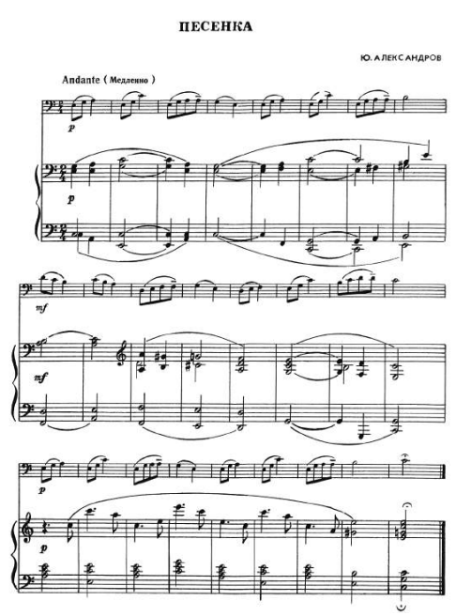

Приложение 2
Л.Обер Тамбурин
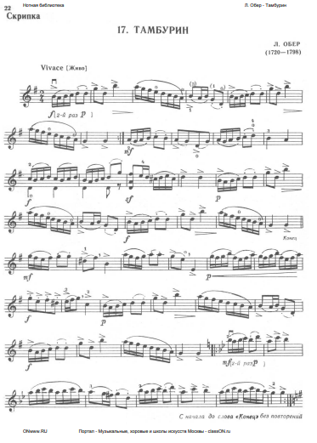

Приложение 3
А. Прибылов Ехорный напев
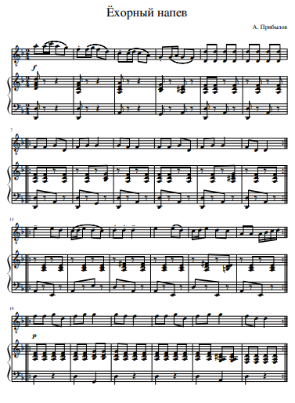

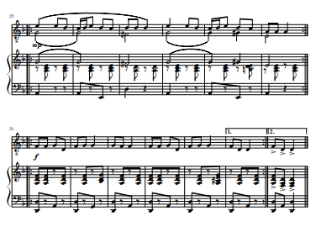

Приложение 4
Б. Батодоржиева Орогты Манайда

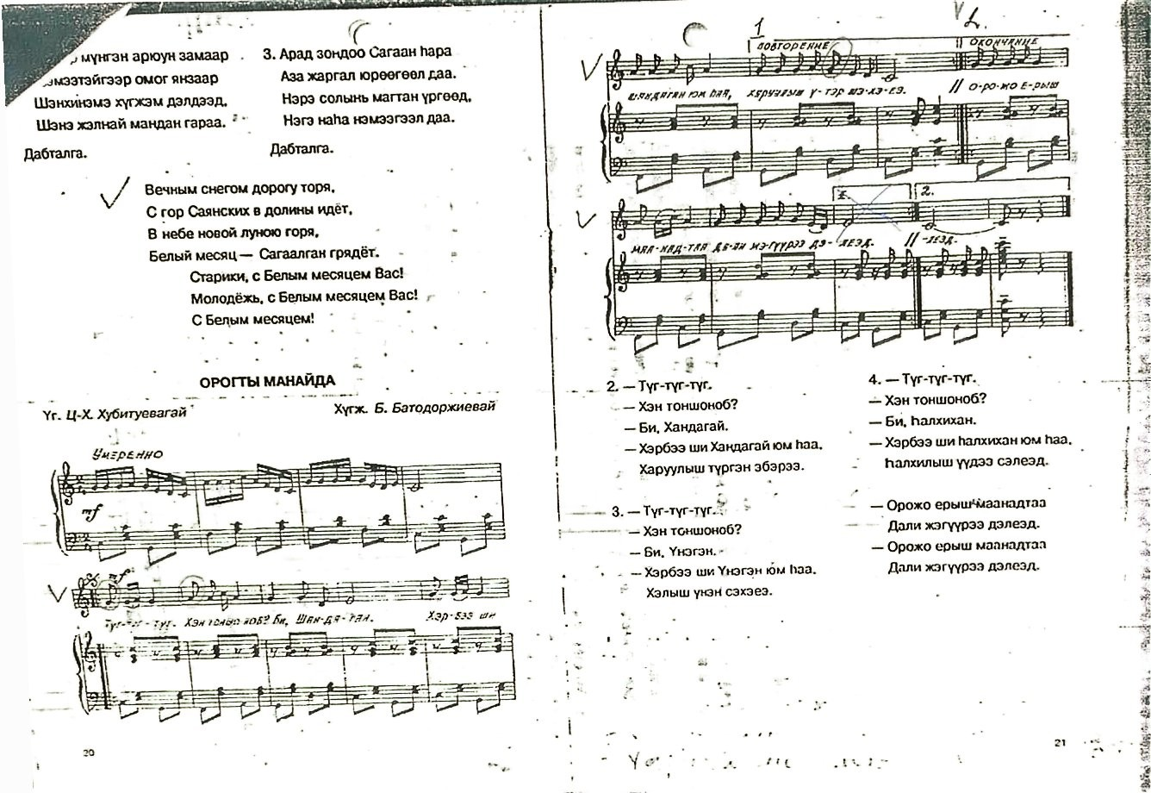

Приложение 5
В. Моцарт Аллегретто из оперы «Похищение из Сераля»

